- Cours réseaux - Chapitre 3 –
- Les protocoles Internet -

1 Le modèle OSI 4
1.1 Les passerelles et les couches 5
2 Principe de l’encapsulation des données 6
3 Les protocoles Internet 7
4 Couches 1 et 2 : ETHERNET 8
4.1 Couche 1 : couche physique 10
4.1.1 802-3 – Support filaire 10
4.1.2 802.11 – Sans fil 10
4.2 802.3 - Couche 2 : couche liaison 10
4.2.1 CSMA : Carrier Sense Multiple Access 10
4.2.2 802.3 - CD : Collision Detect = Détection de collisions 10
4.2.3 802.11 CA = Collision Avoidance 11
4.2.4 Les adresses ethernet 11
4.3 Trame ethernet = Frame Ethernet 13
4.3.1 A propos de CRC et LRC 14
5 Couche 3 16
5.1 Le protocole IP : adressage et routage 16
5.1.1 Représentations d’une adresse IP 16
5.1.2 Classes d’adresses IP 17
5.1.3 Adresses IP particulières 18
5.1.4 Les Masques de réseau 19
5.1.5 Sous réseaux 20
5.1.6 Plage d’adressage d’un réseau 23
5.1.7 CIDR – Classless Inter Domain Routing 24
5.1.8 Multicast = trafic ip multidestinataire 25
5.1.9 Datagramme IP 26
5.1.10 IP et fragmentation 27
5.2 IP v6 28
5.3 ARP Address Resolution Protocol 31
5.4 RARP Reverse Address Resolution Protocol 32
6 Couche 4 = couche Transport 33
6.1 TCP 33
6.1.1 Architecture client / serveur 33
6.1.2 Multiplexage 33
6.1.3 Etablissement d’une connexion 34
6.1.4 Fermeture d’une connexion 35
6.1.5 Fiabilité des transferts 36
6.1.6 Fenêtre glissante 36
6.1.7 Trame TCP 37
6.2 UDP 38
7 Routage : concepts et protocoles 39
7.1 Concepts de routage 39
7.1.1 Routage statique 40
7.1.2 Routage dynamique 40
7.1.3 Métrique 40
7.1.4 Vecteur de distance (Distant vector) 41
7.1.5 Etat de lien (Link state) 41
7.1.6 Split horizon 42
7.1.7 Reverse poison 42
7.1.8 Load balancing 42
7.1.9 Load sharing 42
7.1.10 NAT : Network Address Translation 42
7.1.11 PAT : Port Address Translation 43
7.1.12 DHCP 43
7.1.13 Firewall 43
7.1.14 Classement des protocoles de routage 45
7.2 Protocole RIP 45
7.3 Protocole IGRP 48
7.4 Protocole OSPF 48
7.5 Protocole BGP 49
7.6 ICMP - Internet control Message Protocol 49
7.7 Protocole IGMP 51
8 Couche 7 52
8.1 http 52
8.1.1 Principe 52
8.1.2 Requête http 53
8.1.3 Réponse http 55
8.2 SMTP 56
8.3 POP 56
8.4 Protocole DNS : Domain Name System 56
8.4.1 Comment être visible sur l'Internet 56
8.5 Outils web 57
8.5.1 telnet 57
8.5.2 ftp 57
8.5.3 tftp 57
8.5.4 Autres protocoles 57

Références :

- www.commentcamarche.net

Le modèle OSI

Le modèle OSI (Open Systems Interconnect Reference Model) a été développé par l’organisation internationale de normalisation ISO (International Standards Organization) pour décrire les transmissions de données dans un réseau.

N° | Nom | Description
7 | Application | Interface utilisateur  Accès aux applications réseau
6 | Présentation | Mise en forme standard des données destinées aux applications
5 | Session | Gestion complète des sessions de communication entre deux utilisateurs
4 | Transport | Transfert d’information de bout en bout du processus d’un système au processus d’un autre système. Contrôle de la fiabilité du transfert.
3 | Réseau | Gestion des connexions au travers des noeuds du réseau  Prise en compte du routage entre deux noeuds
2 | Liaison de données | Transmission des données sur la liaison physique
1 | Physique | Définition des caractéristiques physiques des composants mis en oeuvre,  Commande de ces composants.

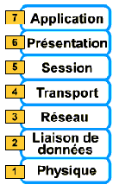

All the People Seen The Network Data Process
Après Plusieurs Semaines, Tout Respire La Paix.

Les passerelles et les couches

Réseau A
Réseau B

7 | Application
6 | Présentation
5 | Session
4 | Transport
3 | Réseau
2 | Liaison de données
1 | Physique

7 | Application
6 | Présentation
5 | Session
4 | Transport
3 | Réseau
2 | Liaison de données
1 | Physique

Répéteur

A | B

Répéteur : support physique peut être différent, technique d’accès identique ( ex CSMA/CD )
Exemple : coaxial ⬄ paire torsadée

7 | Application
6 | Présentation
5 | Session
4 | Transport
3 | Réseau
2 | Liaison de données
1 | Physique

7 | Application
6 | Présentation
5 | Session
4 | Transport
3 | Réseau
2 | Liaison de données
1 | Physique

Réseau A
Réseau B

Pont

Liaison A | Liaison B
Phys A | Phys B

Liaison au sens adresse physique.
La flèche liaison A vers liaison B existe quand le pont reconnaît dans la destination une adresse physique du réseau B.

7 | Application
6 | Présentation
5 | Session
4 | Transport
3 | Réseau
2 | Liaison de données
1 | Physique

7 | Application
6 | Présentation
5 | Session
4 | Transport
3 | Réseau
2 | Liaison de données
1 | Physique

Réseau A
Réseau B
Routeur

Réseau A | Réseau B
Liaison A | Liaison B
Phys A | Phys B

Un routeur permet l‘interconnexion de réseaux locaux différents.
Il utilise l’adresse IP (niveau 3) pour transférer les paquets de A vers B.

Principe de l’encapsulation des données

Couche OSI | Couche Internet
Couche 7, 6 et 5 | Prog. |  |  |  |  | Données
Couche 4 | TCP |  |  |  | Entête TCP | Données
Couche 3 | IP |  |  | Entête IP | Données
Couches 2 et 1 | Ethernet |  | Entête Ethernet | Données
 |  |  | Entête Ethernet | Entête IP | Entête TCP | Données utilisateur

Les données sont transmises de haut en bas lors de l’envoi sur le réseau et reçues et traitées de bas en haut.
- Lors de l’envoi, chaque couche ajoute des informations de contrôle ou entête, aux données transmises par la couche de niveau supérieur. Cette procédure d’ajout s’appelle l’encapsulation.
- Lors de la réception, chaque couche enlève son entête avant de communiquer les données à la couche supérieure.
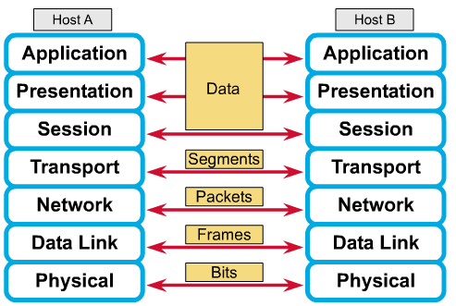

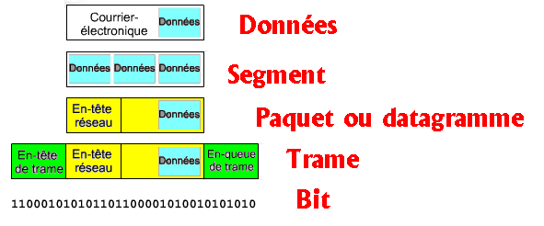

Les protocoles Internet

Les protocoles Internet sont structurés selon 4 couches :

7  6  5 | ftp telnet NFS rlogin X-windows rcp rpc  XDR  RPC
4 | TCP | UDP
3 | IP
2  1 | ETHERNET

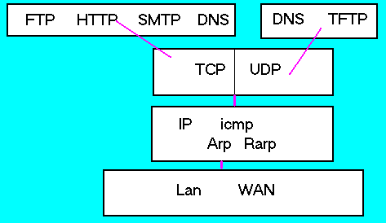

Couches 1 et 2 : ETHERNET

Les cartes d’interface électroniques de ce type de réseau intègrent un contrôleur dit ETHERNET qui s’appuie d’un point de vue fonctionnel sur les couches 1 et 2 du modèle OSI.

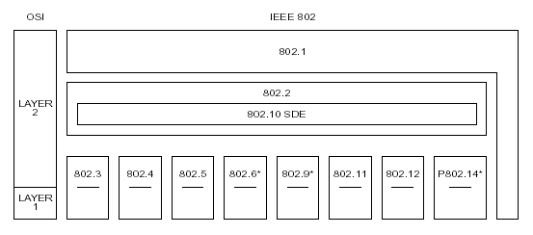

Normes de l'IEEE 802 |  |  |  | Modèle de référence OSI
802.1 Interface de haut niveau |  |  |  | Couche 3 Réseau
802.2 Contrôle logique de liaison |  |  |  | Couche 2 1ère partie : LLC
802.3  CSMA/CD | 802.4  Token Bus | 802.5  Token Ring |  | Couche 2 2ème partie : MAC
802.3  CSMA/CD | 802.4  Token Bus | 802.5  Token Ring |  | Couche 1 Physique

802.1 | Interface de haut niveau
802.2 | Contrôle logique de la liaison (LLC) (OSI niveau 2)
802.3 | Ethernet CSMA/CD
802.4 | Jeton sur bus (Token bus)
802.5 | Jeton sur anneau (Token ring) 1984 IBM
802.6 | Réseaux métropolitains (MAN)
802.7 | Groupe de conseil technique large bande
802.8 | Groupe de conseil technique fibre optique
802.9 | Réseaux à intégration voix et données
802.10 | Sécurité des réseaux
802.11 | Réseaux sans fil CSMA/CA (WIFI)
802.12 | 100 VG AnyLAN (HP)
802.14 | Réseaux sur câble télévision CATV

802.3u pour Fast Ethernet,
802.3z pour Gigabit Ethernet sur fibre optique
802.3ab pour Gigabit Ethernet sur câble à paires torsadées non blindées

Couche 1 : couche physique

802-3 – Support filaire
Les caractéristiques de ce réseau – décrites par la norme IEEE 802.3 – sont les suivantes :
- topologie en bus, câble coaxial, vitesse de transfert de 10 Mbit/s, (ou topologie bus, paire torsadée 100 MB/s)
- ou support fibre optique
- chaque contrôleur ethernet possède une adresse physique unique au monde sur 48 bits - 12 digits h. – enregistrée de manière définitive,

802.11 & 802.15 – Sans fil
- Infra rouge
- Bluetooth
- WIFI

802.3 - Couche 2 : couche liaison

Dans cette couche on gère la technique d’accès au support physique (éviter les conflits).

Pour les supports filaires, il s’agit de la stratégie CSMA/CD (Carrier Senser Multiple Access / Collision Détection), pour le non filaire, c’est CSMA/CA.

CSMA : Carrier Sense Multiple Access
Accès multiple après écoute de la porteuse

. Méthode permettant de réduire le nombre de collisions
. Avant d'émettre la station écoute le canal, si celui-ci est libre elle émet son message, sinon elle diffère son émission
. A cause des délais de propagation, il peut toujours y avoir des collisions

. L’émetteur écoutant le bus constate que son message n'est pas correctement transmis
. Le récepteur n'envoie pas d'acquittement parce qu'il n'a pas reçu le message correctement.

802.3 - CD : Collision Detect = Détection de collisions

. Si une station émettrice se rend compte que son message participe à une collision, elle arrête l'émission du message et doit replanifier son envoi.

. La détection d'une collision se fait par comparaison entre le signal émis par la station et le signal circulant sur le support de communication.

. La résolution des collisions est effectuée selon l'algorithme dit retard adaptatif local exponentiel (BEB)
. BEB = Binary Exponential Backoff
. Sur une collision l'élément tire au sort la durée d'attente avant la prochaine tentative de réémission (pour éviter que l'autre élément ne se remette à émettre en même temps)
. Au bout de 16 collisions consécutives, il abandonnera et signalera une erreur

802.11 CA = Collision Avoidance

Contrairement au support filaire, dans le cas du sans fil, il n’est possible de détecter une collision.

Le protocole CSMA/CA utilise un mécanisme d'esquive de collision basé sur un principe d'accusé de réceptions réciproques entre l'émetteur et le récepteur :
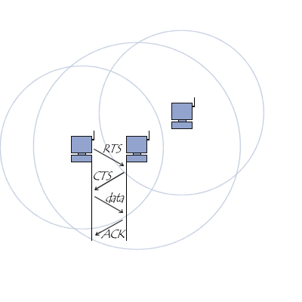

Partie CSMA/CA : La station voulant émettre écoute le réseau. Si le réseau est encombré, la transmission est différée.
Si le média est libre, sur un temps appelé DIFS (Distributed Inter Frame Space), la station peut émettre.

Les étapes de l’échange :
1 – RTS La station transmet le message appelé Read To Send (RTS) contenant des informations sur le volume des données à émettre et la vitesse de transmission.

2 – CTS Le récepteur répond un Clear To Send (CTS) signifiant le champ est libre pour émettre

3 – data puis la station commence l'émission des données.

4 – ACK A réception de toutes les données émises, le récepteur envoie un accusé de réception (ACK). Toutes les stations avoisinantes patientent alors pendant un temps calculé en fonction du volume d'information à émettre à la vitesse annoncée.

Les adresses ethernet

- adresse physique = adresse ethernet sur 48 bits = 6 groupes de 2 chiffres hex
- exemple : 08:01:21:01:26:3A
- unicité mondiale d'une adresse Ethernet assurée par un organisme = Xerox Corporation
- 1 bit I/G : indique si l'adresse est individuelle ou de groupe (0 ou 1),
- 1 bit U/L : indique si l'adresse est universelle ou locale,
- 14 bits réservés : tous les bits sont à zéro pour une adresse locale, sinon ils contiennent l'adresse du constructeur,
- 1 bit FAI (Functionnal Address Indicator) : indique si l'adresse est normale ou fonctionnelle,
- 31 bits : adresse.

Trame ethernet = Frame Ethernet
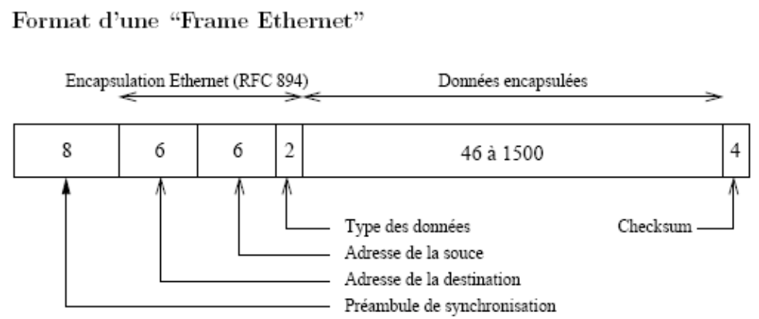

- Préambule 8 octets :
  - 7 octets de synchronisation (7 * (10101010))
  - SFD (Start Frame Delimiter) 1 octet: 10101011 qui indique le début de trame

- Adresse destination :
Adresses = 6 octets (48 bits) ou adresse MAC (unique au monde, une par équipement, plages d'adresses par constructeur) Notation hexadécimale exemple : 08:00:20:06:D4:E8
Le bit de poids fort de l'adresse destination est inutilisé pour indiquer si la trame est destinée à une station (0) ou un groupe de stations (1). Si tous les bits à 1 : adresse de "broadcast" ---> toutes les adresses du réseau sont concernées

- Adresse source : adresse physique de la station émettrice

- Type des données : 2 octets = identification du protocole de niveau supérieur
(0x800 pour IP, 0x806 pour ARP et 0x8035 pour RARP)

- données : les informations transmises

- Remplissage : Une trame a une longueur minimale (72) et une longueur maximale(1526). Si les données ne sont pas assez longues (46 octets) des caractères de remplissage sont ajoutes (“ padding ”) (de 46 à 1500 octets).

- Checksum ou Contrôle d'erreurs ou FCS (Frame Control Séquence) : sur 4 octets. C’est la séquence de vérification de trame. Il permet de valider l’intégrité de la trame après la réception, et ceci au bit près. Il utilise un CRC (Cyclic Redundancy Check = code de redondance cyclique) calculé à l’aide d’un polynôme générateur de degré 32. Il se calcul à partir des deux champs adresses, le champ type longueur, et les données PAD compris. Il sert à la station réceptrice pour décider si la trame est parfaitement correcte.

- Rq : petite nuance entre frame Ethernet et frame 802.3 (sur le nom des champs préambule et type, mais même taille).

A propos de CRC et LRC

Le taux d'erreur (nombre d'éléments erronés / nombre d'éléments émis) varie en fonction de la qualité de la transmission. Pour une ligne téléphonique, un taux de 10-4 correspond à une qualité normale, et un taux de 10-7 à une qualité supérieure. Le type de contrôle varie suivant le type de synchronisation et le code utilisé :

liaison asynchrone avec codage ASCII | VRC
liaison synchrone avec codage ASCII | VRC/LRC
liaison synchrone avec codage EBCDIC | CRC

VRC (Vertical Redundancy Check) : contrôle au niveau du caractère qui consiste à effectuer une addition des bits d'un caractère.

☞ contrôle pair (en général en transmission asynchrone), par exemple...

0 1 1 1 0 1 0 0 4 bits à 1 dans le code ==> bit de contrôle à 0
0 0 0 0 1 0 0 1 1 bit à 1 dans le code ==> bit de contrôle à 1

☞ contrôle impair (en général en transmission synchrone), par exemple...

0 1 1 1 0 1 0 1 4 bits à 1 dans le code ==> bit de contrôle à 1
0 0 0 0 1 0 0 0 1 bit à 1 dans le code ==> bit de contrôle à 0

Dans certains cas (ASCII étendu), le 8ème bit est utilisé pour le codage des caractères (pour obtenir 256 combinaisons), on utilise alors un 9ème bit réservé au contrôle.

LRC (Longitudinal Redundancy Check) : contrôle au niveau du bloc qui consiste à effectuer une addition des bits de même position pour une ensemble de caractères.

Exemple d'un double contrôle VRC (pair) et LRC : par comparaison entre les VRC et LRC reçus et calculés, le contrôle détecte une erreur dans la 3ème colonne du 2ème caractère. De plus, il est en mesure de corriger l'erreur en inversant le bit erroné.
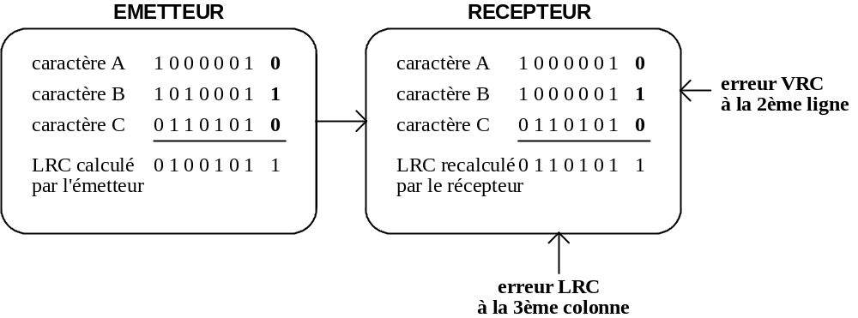

CRC (Cyclic Redondancy Check)

Ce contrôle est basé sur l'envoi de 2 octets en fin de bloc. Ces 2 octets sont le reste d'une division dans laquelle le dividende est représenté par tout le message transmis et le diviseur un nombre déterminé une fois pour toutes.

// The algorithm is as follows:
// 1. exclusive-or the input byte with the low-order byte of
// the CRC register to get an INDEX
// 2. shift the CRC register eight bits to the right
// 3. exclusive-or the CRC register with the contents of Table[INDEX]
// 4. repeat steps 1 through 3 for all bytes

Couche 3

Le protocole IP : adressage et routage

IP Internet Protocole : permet d’identifier un ensemble de réseaux physiques interconnectés à un seul réseau logique par un mécanisme d’adressage et des algorithmes de routage ainsi que la fragmentation/reconstitution des données pour le transfert d’un réseau à un autre.
Le protocole IP assure la transmission des données à la machine hôte appropriée.

Le protocole IP correspond à la couche réseau des protocoles INTERNET.

Ses autres caractéristiques sont :
- protocole orienté non connexion : il n’y a pas de dialogue préalable entre les deux machines pour
savoir si la machine réceptrice est prête.
Il livre chaque datagramme indépendamment des autres.
- pas de vérification de la bonne arrivée des messages à destination.
- pas de détection (hormis champ checksum), correction d’erreurs.
Ces services sont rendus par les couches supérieures.

Représentations d’une adresse IP

Le protocole IP associe une adresse logique à chaque réseau.
Les adresses des machines sont codées sur 32 bits,
  - Décimale pointée (format officiel)
    - 192.168. 10.5
L’adresse d’une machine d’un réseau particulier est construite en ajoutant à l’adresse du réseau auquel elle appartient un numéro identifiant la machine dans ce réseau.
192.168.10.5
Réseau Machine

Pour travailler sur les adresses IP on peut être amené à les manipuler en binaire ou en hexa :
  - Binaire
    - 11000000 . 10101000 . 00001010 . 00000101
    - 192 168 10 5
  - Hexadécimal
    - C0.A8.0A.05

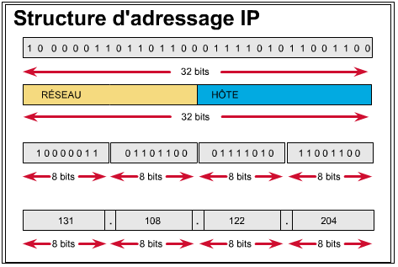

Classes d’adresses IP

Le nombre de bits dédiés à l’adresse du réseau variant selon la classe du réseau.
La classe d’un réseau dépend du nombre de machine que le réseau peut contenir.

Classe A - grands réseaux – 0.0.1.0 à 127.255.255.0
Valeur du premier octet < 128 (b7 = 0)
0xxx xxxx
Ad. réseau sur 8 bits | Ad. machine sur 24 bits
Réseau privé : 10.0.0.0 ( unique adresse )
Classe B - réseaux moyens – 128.0.0.0 à 191.255.0.0
Valeur du premier octet entre 128 et 191 (bit 7, 6 : 10)
10xx xxxx
Ad. réseau sur 16 bits |  | Ad. machine sur 16 bits
Réseaux privés : 172.16.0.0 à 172.31.0.0 ( 16 possibles )
Classe C - petits réseaux – 192.0.0.0 à 223.255.255.0
Valeur du premier octet entre 192 et 223 (bits 7, 6, 5 : 110)
110x xxxx
Ad. réseau sur 24 bits |  |  | Ad. machine 8 bits
Réseaux privés : 192.168.0.0 à 192.168.255.0 ( 255 possibles )

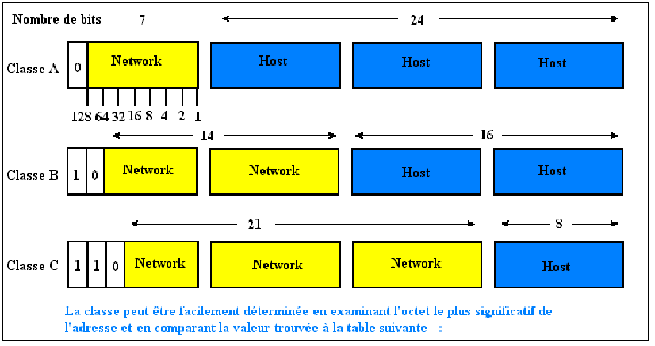

Autres classes réseaux

Classe D – Multicast
- Les adresses de classe D commencent par le nombre binaire 1110 xxxx xxxxxxxx xxxxxxxx
- L'intervalle correspondant à la classe D va de 224.0.0.0 à 239.255.255.255
- Il sert en grande partie à la diffusion multicast vers diverses quantités d'hôtes

Classe E – réservé pour tests et usage ultérieur
- Les adresses de classe E commencent par le nombre binaire 1111 0xxx xxxxxxxx xxxxxxxx
- Elle correspond à des blocs d'adresses expérimentaux pour un usage ultérieur.
- Son intervalle s’étend de 240.0.0.0 à 247.255.255.255

Adresses IP particulières

- 0 : permet de désigner le réseau local. Ainsi, dans un réseau de classe B, l’adresse IP 128.66.12.1 correspond à l’adresse d’une machine, l’adresse 128.66.0.0 désigne le réseau 128.66 auquel elle appartient.

- 1 : tous les 1 (255) – adresse de diffusion. (broadcast)– la trame est envoyée à toutes les machines du réseau
Exemple : 128.66.255.255 est l’adresse de broadcast du réseau 128.66.0.0
Classe A
  - Réseau = 10.0.0.0
  - Diffusion = 10.255.255.255
Classe B
  - Réseau = 172.16.0.0
  - Diffusion 172.16.255.255
Classe C
  - Réseau = 192.168.100.0
  - Diffusion = 192.168.100. 255

- 127 : adresse de bouclage (loopback) désignant la machine locale (localhost) par 127.0.0.1
Elle désigne le nœud local et permet à ce nœud de s envoyer un paquet de test sans générer de trafic sur le segment. Même pas besoin de carte réseau sur la machine pour faire des tests. Exemple d’application : Développer un logiciel de communication via réseau et pouvoir faire des tests sur une machine n’ayant pas de carte réseau

- classe privée (RFC1918) = adresse ne pouvant être utilisée qu’en local (une trame comportant une adresse de classe privée n’est jamais transmise par un routeur)
Classe privée = classe morte

Classe | De | A
A | 10.0.0.0 | - | 1 seul
B | 172.16.0.0. | 172.31.255.255 | 16
C | 192.168.0.0 | 192.168.255.255 | 256
Exemple :
192.168.200.0 est l’adresse d’un réseau de classe C dont les adresses ne peuvent être utilisées que de manière locale.

Les Masques de réseau

Les masques de réseau servent à retrouver l’identifiant réseau et l’identifiant machine à partir d’une adresse IP
Exemple : adresse 192.168.10.5 masque 255.255.255.0
Identifiant réseau : 192.168.10.0
Identifiant machine : 5

Dans un masque :
Les bits à 1 détachent la partie réseau.
Les bits à 0 cachent la partie machine

Représentations :
Binaire
11111111. 11111111 . 11111111 . 00000000
Décimale
255.255. 255.0
Cisco
Notation particulière CISCO
/24 = masque sur 24 bits (255.255. 255.0) classe C, exemple : 220.2.3.4 /24
/16 pour la classe B, exemple : 180.10.4.78 /16
/8 pour la classe A, exemple : 100.2.6.9/8

L’identifiant réseau est obtenu en effectuant un ET logique à partir d’une adresse IP et de son masque réseau.
Exemple : 192.168.10.5 ET 255.255.255.0

11000000 . 10101000 . 00001010 . 00000101
&
11111111 . 11111111 . 11111111 . 00000000

11000000 . 10101000 . 00001010 . 00000000

Résultat en décimal : 192.168.10.0

Sous réseaux

Seules les machines appartenant à un même réseau peuvent communiquer en direct ( sans routeur ou autre ).
Avec le principe des sous-réseaux, on peut au sein d’un même réseau, isoler des machines ! deux machines n’appartenant pas au même sous-réseau réseau ne peuvent pas se voir en direct.

L’objectif des sous-réseaux est de segmenter l’espace d’adressage d’un réseau.

Principe : on prend une partie des bits de poids forts des bits réservés au numéro de machine pour coder des sous réseaux.

Exemple : Soit le réseau de classe C : 192.168.100.0

Les machines du réseau appartiennent à deux services différents et l’on ne veut pas, pour des raisons de sécurité, que les deux services puissent communiquer en direct.

Plusieurs solutions, dont celle de choisir des numéros de réseaux différents.

Solution sous réseaux : on garde le même numéro de réseau et l’on crée deux sous réseaux :
Le sous réseau 1 et le sous réseau 2.

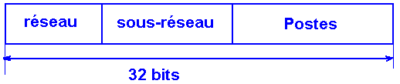

Le codage des sous réseaux se fait sur les bits de poids fort de la partie machine.
L’adresse IP de la machine 20 du sous réseau 1 est : 192.168.100.x

Dernier octet en binaire
X = 01 01 0100
Machine Numéro 20
Sous réseau 1
Soit 64 + 20 = 84
Adresse = 192.168.100.84

L’adresse étant calculée, il faut maintenant un moyen de différentier cette adresse d’un réseau de classe C standard par rapport à un réseau de classe C avec sous réseaux.

Le masque de réseau ayant pour objectif de calculer les identifiants à partir d’une adresse IP, on utilise le même principe pour extraire l’identifiant de sous-réseau :
Soit le masque : 255.255.255.192
En binaire = 11111111.11111111.11111111.11000000
4ème octet à 192 = 1100 0000
    - on utilise deux bits pour coder des sous-réseaux
    - avec 2 bits, on peut coder 4 possibilités : 00, 01, 10, 11

Nombre de machines par sous-réseau :
Dans ce cas, on a 8 bits au total pour le numéro de machine, si on en prend 2 pour le numéro de sous réseau il en reste donc 6 pour le numéro de la machine soit 2^6 possibilités = 64 et comme tout à 0 et tout à 1 sont réservés, il reste 62 possibilités.

Conclusion : La machine 20 du sous-réseau 1 a pour adresse : 192.168.100.84 et le masque 255.255.255.192

Exercice :
Adresse IP et masque de sous réseau de la machine 20 du sous réseau 2 ?

Sous-réseaux tout 0, tout 1?
Dans la littérature, on trouve souvent l’interdiction d’utiliser tout 0 , tout 1 pour les sous-réseaux. Dans la pratique ça marche, alors on utilise. D’autre part, la norme ne spécifie rien sur ce point.

On peut effectivement différentier le réseau du sous réseau 0 puisque le masque est différent.
On peut aussi différentier le sous-réseau tout 1 puisque le masque est différent aussi. Le broadcast du réseau est différent du broadcast du sous réseau tout 1 puisqu’on utilise le masque de réseau pour la broadcast.

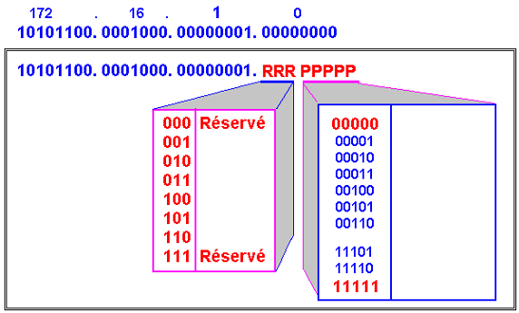
Le document ci-dessus représente la littérature interdisant le tout 0 et tout 1 pour le numéro de sous-réseau.
Le tout 0 et tout 1 étant bien interdit pour le numéro de machine.

Quelle différence entre un réseau sans et avec sous réseaux ?

- avec l’adresse IP, on est capable d’identifier l’appartenance de la machine ( service ou salle )
- l’utilisation de la base passante du réseau est meilleure : le broadcast est limité aux machines du sous –réseau
- le nombre de machines possibles n’est pas meilleur
- réseau : 2^8 -2 = 256 – 2 = 254 ( -2 car tout à 0 et tout à 1 interdit )
- 2 sous-réseaux : (2^6 - 2) x 4 = (64-2) x 4= 248

Exemple :
Soit le masque suivant :
  - 255.255.255.224
  - 11111111.11111111.11111111.11100000
  - 4ème octet à 224 = 1110 0000
  - Trois bits à 1 : 2^3 = 8 sous-réseaux
  - Reste 5 bits pour adresser les machines = 2^5 – 2 = 32 – 2 = 30

Exemple :

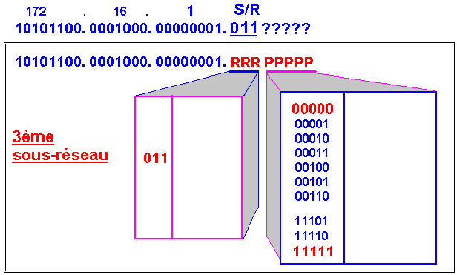

Masque sous-réseau et nombre de postes possibles par sous-réseau

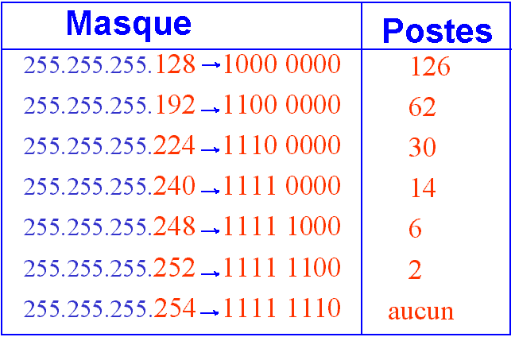

Plage d’adressage d’un réseau

Plage d’adressage = ensemble des adresses possibles
Pour un réseau, il s’agit de toutes les adresses possibles de ce réseau. Il suffit alors d’indiquer l’adresse la plus petite et l’adresse la plus grande

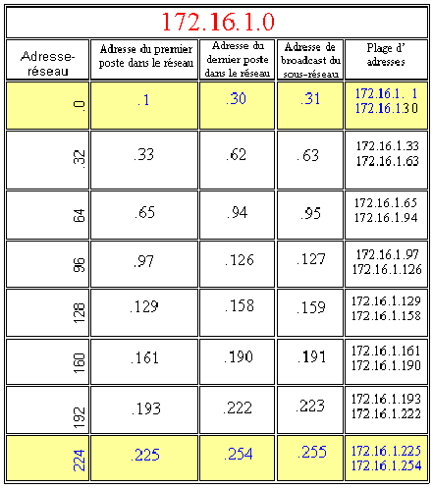

Réseau 1er Der broadcast (pas de 32)
- x. 32 , x. 33 --- x. 62, x. 63,
- x. 64, x. 65 --- x. 94, x. 95
- x. 96, x. 97 --- x. 126, x. 127
- x. 128, x. 129 --- x. 190, x. 191
- x. 192, x. 193 --- x. 222, x. 223
- x. 224 (fin car valeur du masque

CIDR – Classless Inter Domain Routing

CIDR améliore l'allocation des adresses IPv4 en attendant la sortie d'IPv6.
Première fois introduit en 1993 par les RFC 1517, 1518, 1519 et 1520, et plus tard déployé en 1994,
CIDR remplace l'ancien processus d'adressage IP (basé sur les Classes).
CIDR utilise des masques sans se soucier des Classes => Classless (sans classe) opposé à Classful.
Les routeurs ne se basent donc plus sur les 3 premiers bits de chaque adresse pour déterminer la classe du réseau mais bien sur le préfixe.
C'est à dire qu'au lieu d'avoir une adresse IP + une adresse de masque de réseau, CIDR se limite a une adresse IP et un préfixe réseau étendu.

Exemple : 10.54.23.0/18, 132.8.0.0/18 et 192.76.36.0/18 seront possible (préfixe + classless)
Notation préfixe/longueur : préfixe 10.54.23 longueur 18

Ces 2 principales caractéristiques :
- remplace l'octet du masque par un préfixe
- travaille sans la notion de Classe.
Le fait d'avoir un préfixe allège les tables de routage et le fait de ne pas se soucier des classes permet d'éviter le gaspillage d'IP et donc d'avoir un adressage plus efficace.

Exemple
Une entreprise a besoin de 400 adresses.
L'ISP (fournisseur d'accès) va avoir le choix entre 2 Classes C (se qui fait 2 entrées dans les routeurs) soit une Classe B (et l'on va perdre des dizaines de milliers d'adresses).
Avec CIDR, l'ISP peut allouer à l'entreprise l'IP/23 (2**9 c.à.d. 512 hôtes). Une plus grande efficacité!

Les avantages
- Réduction du trafic utilisé dans les échanges de tables de routage.
- Diminution de l'utilisation du CPU des routeurs.
- Meilleure flexibilité.

Multicast = trafic ip multidestinataire

Le trafic IP multidestinataire (multicast) est envoyé vers une seule adresse IP mais est traité par plusieurs hôtes.
Seuls les ordinateurs hôtes appartenant au groupe multidestinataire reçoivent et traitent le trafic IP envoyé à l'adresse IP réservée du groupe.

L'ensemble des hôtes écoutant sur une adresse IP multidiffusion spécifique est appelé groupe multidiffusion.

Aspects importants de la multidiffusion IP :
- Les membres du groupe sont dynamiques, ce qui permet aux hôtes de joindre et quitter le groupe à tout moment.
- La capacité des hôtes à se joindre aux groupes multidestinataires est exploitée via l'envoi de messages IGMP.
- Les groupes ne sont pas limités en taille et les membres peuvent être répandus à travers plusieurs réseaux IP (si les routeurs de connexion prennent en charge la propagation du trafic IP multidiffusion et des informations sur les membres du groupe).
- Un hôte peut envoyer le trafic IP vers l'adresse IP du groupe même s'il n'appartient pas au groupe correspondant.

Adresses multicast

Les adresses IP multidestinataires sont réservées et affectées à partir de la plage d'adresses de la classe D comprise entre 224.0.0.0 et 239.255.255.255.

Le tableau suivant présente une liste partielle d'adresses de la classe D connues et enregistrés avec l'IANA (Internet Assigned Numbers Authority) :

224.0.0.0 Adresse de base (réservée)
224.0.0.1 Le groupe multidestinataire de tous les hôtes qui contient tous les systèmes sur le
Même segment de réseau.
224.0.0.2 Le groupe multidestinataire de tous les routeurs qui contient tous les routeurs sur le
Même segment de réseau.
224.0.0.5 Adresse AllSPFRouters OSPF (Open Shortest Path First)
Permet d'envoyer des informations sur le routage OSPF vers tous les routeurs
OSPF d'un même segment de réseau.
224.0.0.6 Adresse AllDRouters OSPF
Permet d'envoyer des informations sur le routage OSPF vers les routeurs OSPF d'un même segment de réseau.
224.0.0.9 Adresse du groupe RIP version 2
Permet d'envoyer des informations sur le routage RIP vers tous les routeurs
RIP v2 d'un même segment de réseau.
224.0.1.24 Adresse du groupe de serveur WINS.
Permet de prendre en charge une récupération automatique et une configuration
Dynamique de réplication pour les serveurs WINS

Datagramme IP
<--------------------------- 32 bits ---------------------------------------->
0 3 4 7 8 15 16 31
VER | IHL | TOS | LEN
IDentification |  |  | Flags | Fragment Offset
TTL |  | Protocol | Header checksum
Adresse IP source
Adresse IP destination
Options éventuelles | Padding
Données

- VER : Version (4 bits) : il s'agit de la version du protocole IP que l'on utilise (actuellement on utilise la version 4 IPv4).
- IHL (Internet Head Length) = Longueur d'en-tête (4 bits) : il s'agit du nombre de mots de 32 bits de l'en-tête IP. L’entête fait au minimum 20 octets. Donc Longueur mini = 20/4 = 5.
- TOS (Type of Service) = Type de service (8 bits, 5 utiles) : il indique la façon d’acheminer le datagramme : 0x00 Service normal, 0x02 Minimiser le coût, 0x04 Maximiser la qualité, 0x10 Minimiser le délai, 0x08 Maximiser le débit.
- LEN (total Length) = Longueur totale: il indique la taille totale du datagramme en octets. La taille de ce champ étant de 2 octets, la taille théorique totale du datagramme ne peut dépasser 65536 octets. Utilisé conjointement avec la taille de l'en-tête, ce champ permet de déterminer où sont situées les données. En pratique, les protocoles utilisés limitent à 512 octets la taille des data.
- ID (identification) (16 bits) : indique à quel datagramme le fragment appartient
- Flags = drapeaux (3 bits) :
    - 000 - autorise la fragmentation, dernier fragment
    - 001 - autorise la fragmentation, ce n’est pas le dernier fragment
    - 010 - fragmentation interdite
- Fragment offset (déplacement de fragment)(13 bits) : position d’un fragment en octets par rapport au début des données du paquet complet non fragmenté (multiple de 8)
- TTL (Time To Live) = Durée de vie (8 bits): indique le nombre maximal de routeurs à travers lesquels le datagramme peut passer. Ainsi ce champ est décrémenté à chaque passage dans un routeur, lorsque celui-ci atteint la valeur critique de 0, le routeur détruit le datagramme. Cela évite l'encombrement du réseau par les datagrammes perdus
- Protocol (8 bits) : ce champ permet de savoir de quel protocole est issu le datagramme. Quelques valeurs : ICMP: 1, IGMP: 2 , TCP: 6 , UDP: 17
- Header checksum (Somme de contrôle de l'en-tête): ce champ contient une valeur codée sur 16 bits qui permet de contrôler l'intégrité de l'en-tête.
- Adresse IP Source: Ce champ représente l'adresse IP de la machine émettrice, il permet au destinataire de répondre.
- Adresse IP destination: Adresse IP du destinataire du message
- Padding (bourrage) : Pour aligner l’entête sur un nombre de mots de 32 bits.
- Options (24 bits) : Historiquement, ces options ont été prévues dés le début mais leur implémentation n’a pas été terminée. DONC pas utilisées dans la pratique !!!

IP et fragmentation
IP est en charge fragmentation/reconstitution des données pour le transfert d’un réseau à un autre.
Si le datagramme est transporté sur un réseau de plus faible MTU Maximum trame unit, il doit être fragmenté

IP v6

Le protocole IP v4 utilise des adresses sur 4 octets avec un découpage en classe identifiant la partie réseau de la partie hôte.
Actuellement, IPv4 n'a pas un potentiel d'adressage suffisant pour répondre à toute la demande.

Solutions temporaires :
- "NAT" qui consiste à masquer des adresses non officielles en adresses officielles pour se raccorder au réseau.
- CIDR qui consiste à agréer des réseaux en définissant un résumé des routes afin de diminuer le nombre d'entrées dans les tables de routage.

Le protocole IPv4 a su évoluer jusqu'à nos jours, mais quand est-il de demain ?

Pour les adresses c'est certain, 4 octets, cela devient insuffisant. Mais, ce n'est pas le seul critère. Il n'est pas certain du tout qu'IPv4 puisse répondre aux exigences actuelles et futures en terme de type de flux (vidéo, multimédia,...) et de priorisation de trafic. La révision du TOS en DiffServ apporte un début de solution mais nombreux sont les routeurs qui ne le gère pas ou mal. Cela se traduit par une mauvaise priorité des flux dans les files d'attentes des routeurs et donc de sérieuses dégradations de la qualité de service.

IPv6 arrive. Bien entendu, la migration doit se faire en douceur et IPv4 cohabitera un bon moment avec IPv6, mais à terme il lui cédera la place.

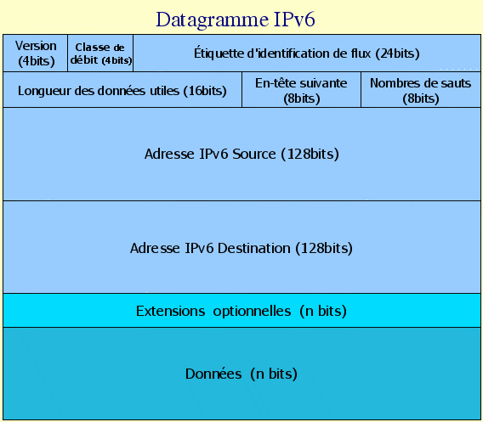

Version (4bits) valeur 6 pour IPv6.
Classe de trafic (8 bits) Ce champ est composé de deux parties:
[[ _ D S c p_ ][ C U]]
6bits 2bits
DSCP (6bits)
Les six premiers bits sont utilisés pour différencier les services DiffServ (code point).
Selon les types flux (data, vidéo, audio, etc..) les contraintes techniques ne sont pas les mêmes. Certains flux sont proches du temps réel et exigent que les paquets soient quasiment traités immédiatement, d'autres moins exigeant peuvent être retardés dans le réseau si besoin est sans que cela n'apporte une quelconque gêne. En cas d'engorgement sur le réseau, pour sa survie, le réseau doit prendre des décisions. Parmi ces décisions, il y en a une qui consiste à supprimer certains paquets en transit afin de soulager la charge du réseau. Cette suppression de paquet peut être progressive en éliminant les paquets les moins importants en priorité ou en supprimant les paquets des utilisateur dépassant leur contrat de service (quota d'octets transmis pour un temps donné) . La différenciation des services permet de mettre en œuvre tous ces mécanismes.
CU (2bits)
Ce champ est réservé pour un futur usage, mais utilisé par les routeurs, il devrait servir à prévenir d'une congestion.

Identificateur de flux (20 bits)
Ce champ est rempli par la source et représente un numéro unique conservé pendant tout l'acheminement du paquet au travers du réseau jusqu'au destinataire pour le flux concerné. Ce champ identifie le type de flux qu'il est possible d'utiliser comme référence. Ainsi, les routeurs peuvent l'utiliser pour définir un contexte qui leur permet de commuter les paquets beaucoup plus rapidement. Le gain de performance est indéniable.
Longueur des données (16 bits)
Ce champ indique en octet la taille du champ de données (données transportées par IPv. La longueur des en-têtes n'est pas comprise. Si ta taille des données devait être supérieure à 65535 octets, ce champ prendrait la valeur 0 et l'option jumbo-gramme de l'extension de proche en proche serait utilisée.
En-tête suivante (16 bits)
Ce champ spécifie le protocole transporté par IPv6, ce qui est similaire au champ "protocole" d'IPv4. Nous avons les valeurs 06=TCP, 17=UDP, 58=ICMPv6, etc.. qu'il est possible de consulter en éditant le fichier protocols (dans le répertoire etc.., selon votre OS).
Contrairement à son prédécesseur IPv4 qui utilise un champ "option", par ailleurs limité en taille, la particularité d'IPv6 est de ne pas avoir ce champ mais d'utiliser un mécanisme d'extension. ll est possible par ce mécanisme d'en-tête suivante, d'encapsuler une extension qui contient aussi un champ "en-tête suivante" pouvant elle-même préciser la prochaine extension et ainsi de suite. Bref une cascade d'extensions encapsulées les unes dans les autres peuvent ainsi être utilisées avant éventuellement la couche Transport.

Nombre de sauts (8 bits)
C'est la source (émetteur du paquet) qui rempli ce champ au départ. La valeur communément utilisée est 64, mais je l'ai déjà vu à 255.
Lorsqu'un paquet IPv6 traverse un routeur, ce champ est décrémenté de 1, si la valeur atteint 0 le paquet est détruit. Ainsi un paquet ne peut s'éterniser dans le réseau. Le réseau et les routeurs en particuliers ne doivent pas être engorgés par des paquets qui n'atteignent jamais leur destination. Lorsque le routeur détruit le paquet, il en avertit la source par un message ICMPv6.

Adresse IPv6 Source (128 bits)
Dans ce champ, se trouve l'adresse IPv6 (vous l'aviez deviné) de la machine émettant le paquet.
Adresse IPv6 Destination (128 bits)
Dans ce champ, se trouve l'adresse IPv6 de la machine destinataire du paquet.
Extension (n bits)
Les extensions possibles sont:
0 hop-by-hop (ou de proche en proche)
43 Routage
44 Fragmentation
50 Confidentialité
51 Authentification
59 Fin des en-têtes
60 Destination
Par ailleurs, le RFC 2460 définit l'ordre de l'encapsulation lorsque plusieurs extensions se succèdent.

Données (n bits)
Dans ce champ, se trouve les données transportées par IPv6. Cela peut être par exemple un paquet ICMPv6 ou un segment TCP ou autre...

Etude approfondie du protocole
… En chantier …

ARP Address Resolution Protocol

Protocole sur couche OSI de niveau 3 (même couche que IP)

Permet à une machine d’obtenir l’adresse MAC de la machine destination à qui il veut envoyer un message.
ARP
Adresse IP Adresse MAC

Chaque machine maintient en mémoire une table appelée table ARP ou cache ARP.
Si l’adresse du destinataire n’est pas dans le cache ARP, la machine envoie un broadcast appelé trame de requête ARP.

Sur un PC Windows, pour visualiser le contenu du cache ARP :
Utiliser l’invite de commande et saisir : arp –g
Cette commande permet de voir toutes les entrées du cache.
Toutes les options de la commande arp sont disponibles en tapant : arp -h

Format d’une trame ARP :
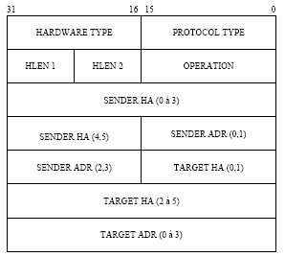

- HARDWARE TYPE pour spécifier le type d’adresse physique dans les champs
- SENDER HA et TARGET HA, c’est 1 pour Ethernet.
- PROTOCOL TYPE pour spécifier le type d’adresse logique dans les champs
- SENDER ADR et TARGET ADR, c’est 0x0800 (même valeur que dans la trame Ethernet) pour des adresses IP.
- HLEN 1 pour spécifier la longueur de l’adresse physique (6 octets pour Ethernet).
- HLEN 2 pour spécifier la longueur de l’adresse logique (4 octets pour IP).
- OPERATION ce champ précise le type de l’opération :
Question Réponse
    - ARP 1 2
    - RARP 3 4
- SENDER HA adresse physique de l’émetteur
- SENDER ADR adresse logique de l’émetteur
- TARGET HA adresse physique du destinataire
- TARGET ADR adresse logique du destinataire

RARP Reverse Address Resolution Protocol

RARP est le symétrique de l’ARP.
RARP est utilisé lorsque l’adresse physique est connue, mais pas l’adresse IP.
RARP est souvent utilisé avec BOOTP pour le démarrage des stations sans disque.

Couche 4 = couche Transport

TCP

TCP (qui signifie Transmission Control Protocol, soit en français: Protocole de Contrôle de Transmission). Couche transport.

Principales caractéristiques :
TCP est un protocole orienté connexion, c’est à dire qu'il permet à deux machines qui communiquent de contrôler l'état de la transmission.
Les caractéristiques principales du protocole TCP sont les suivantes:
- TCP permet de remettre en ordre les datagrammes en provenance du protocole IP
- TCP permet de vérifier le flot de données afin d'éviter une saturation du réseau
- TCP permet de formater les données en segments de longueur variable afin de les "remettre" au protocole IP.
- TCP permet de multiplexer les données, c'est-à-dire de faire circuler simultanément des informations provenant de sources (applications par exemple) distinctes sur une même ligne
- TCP permet enfin l'initialisation et la fin d'une communication de manière courtoise

Architecture client / serveur
Lors d'une communication à travers le protocole TCP, les deux machines doivent établir une connexion. La machine émettrice (celle qui demande la connexion) est appelée client, tandis que la machine réceptrice est appelée serveur. On dit qu'on est alors dans un environnement client serveur. Les machines dans un tel environnement communiquent en full duplex, c'est-à-dire que la communication se fait dans les deux sens.

Multiplexage
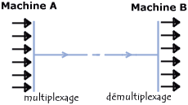
TCP permet d'effectuer une tâche importante: le multiplexage/démultiplexage, c'est-à-dire faire transiter sur une même ligne des données provenant d'applications diverses.

Ces opérations sont réalisées grâce au concept de port (ou sockets), c'est-à-dire un numéro associé à un type d'application, qui, combiné à une adresse IP, permet de déterminer de façon unique une application qui tourne sur une machine donnée.

Etablissement d’une connexion
Les deux machines doivent donc synchroniser leurs séquences grâce à un mécanisme communément appelé three ways handshake (poignée de main en trois temps), que l'on retrouve aussi lors de la clôture de session.
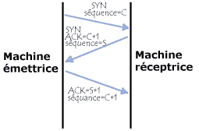
Ce dialogue permet d'initier la communication, il se déroule en trois temps, comme sa dénomination l'indique:
- Dans un premier temps la machine émettrice (le client) transmet un segment dont le drapeau SYN est à 1 (pour signaler qu'il s'agit d'un segment de synchronisation), avec un numéro d'ordre N, que l'on appelle numéro d'ordre initial du client
- Dans un second temps la machine réceptrice (le serveur) reçoit le segment initial provenant du client, puis lui envoie un accusé de réception, c'est-à-dire un segment dont le drapeau ACK est à 1 et le drapeau SYN est à 1 (car il s'agit là encore d'une synchronisation). Ce segment contient le numéro d'ordre de cette machine (du serveur) qui est le numéro d'ordre initial du client. Le champ le plus important de ce segment est le champ accusé de réception qui contient le numéro d'ordre initial du client, incrémenté de 1
- Enfin, le client transmet au serveur un accusé de réception, c'est-à-dire un segment dont le drapeau ACK est à 1, dont le drapeau SYN est à zéro (il ne s'agit plus d'un segment de synchronisation). Son numéro d'ordre est incrémenté et le numéro d'accusé de réception représente le numéro de séquence initial du serveur incrémenté de 1
Suite à cette séquence comportant trois échanges les deux machines sont synchronisées et la communication peut commencer!

Fermeture d’une connexion
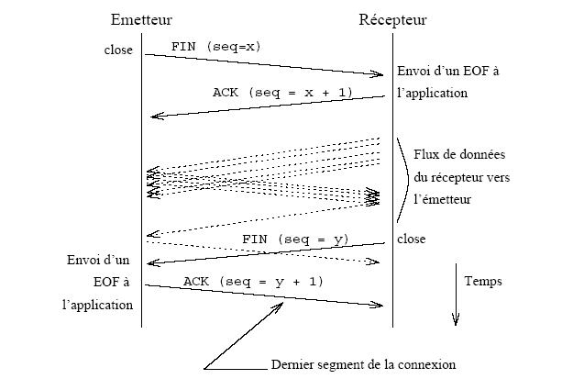
Il faut quatre segments pour terminer la connexion de manière canonique (“ orderly release ”).

La raison est qu’une connexion TCP est “ full-duplex ”, ce qui implique que
les données circulent indépendamment dans un sens et dans l’autre. Les deux
directions doivent donc pouvoir être interrompues indépendamment l’une de
l’autre.

L’application qui envoie un paquet avec le drapeau FIN indique à la couche
TCP de la machine distante qu’elle n’enverra plus de donnée. La machine
distante doit acquitter ce segment.
La connexion est véritablement terminée quand les deux applications ont
effectué ce travail. Il y a donc échange de 4 paquets pour terminer la connexion.

Fiabilité des transferts

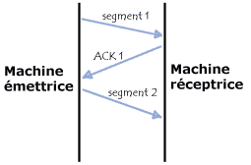
- Lors de l'émission d'un segment, un numéro d'ordre (appelé aussi numéro de séquence) est associé.
- A réception d'un segment de donnée, la machine réceptrice va retourner un segment de donnée dont le drapeau ACK est à 1 (afin de signaler qu'il s'agit d'un accusé de réception) accompagné d'un numéro d'accusé de réception égal au numéro de séquence précédent.

Fenêtre glissante
Le système d’accusé réception peut être pénalisant si on attend un accusé avant d’envoyer le segment suivant.
La solution est la technique de la fenêtre glissante.
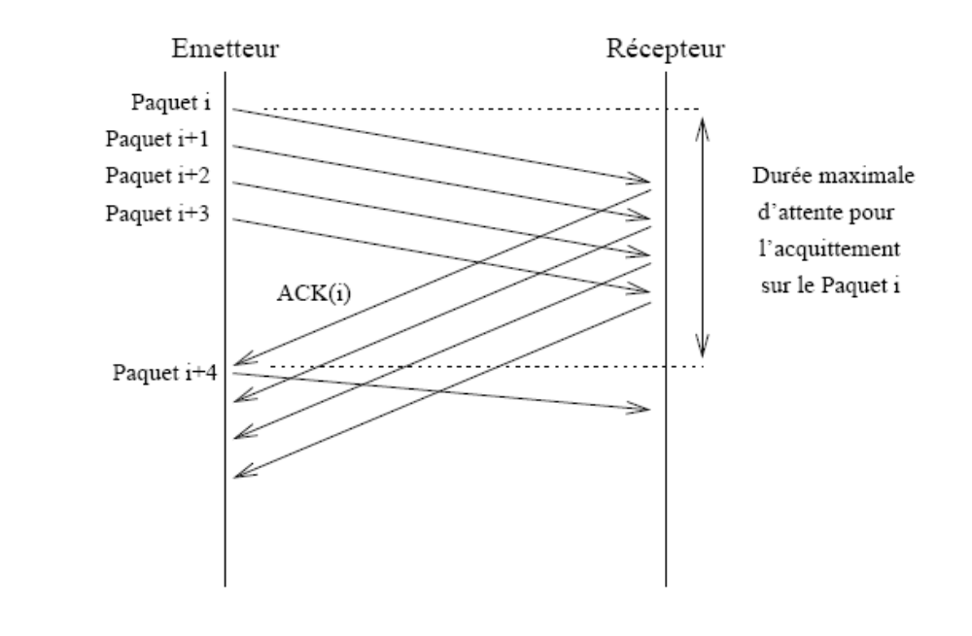
Avec ce principe, la bande passante du réseau est beaucoup mieux employée.

Trame TCP
0 | 1 | 2 | 3 | 4 | 5 | 6 | 7 | 8 | 9 | 10 | 11 | 12 | 13 | 14 | 15 | 16 | 17 | 18 | 19 | 20 | 21 | 22 | 23 | 24 | 25 | 26 | 27 | 28 | 29 | 30 | 31
Port Source |  |  |  |  |  |  |  |  |  |  |  |  |  |  |  | Port destination
Numéro d'ordre
Numéro d'accusé de réception
Décalage  données |  |  |  | réservée |  |  |  |  |  | URG | ACK | PSH | RST | SYN | FIN | Fenêtre
Somme de contrôle |  |  |  |  |  |  |  |  |  |  |  |  |  |  |  | Pointeur d'urgence
Options |  |  |  |  |  |  |  |  |  |  |  |  |  |  |  |  |  |  |  |  |  | Remplissage
Données
Signification des différents champs:
- Port Source (16 bits): Port relatif à l'application en cours sur la machine source
- Port Destination (16 bits): Port relatif à l'application en cours sur la machine de destination
- Numéro d'ordre (32 bits): Lorsque le drapeau SYN est à 0, le numéro d'ordre est celui du premier mot du segment en cours
Lorsque SYN est à 1, le numéro de séquence est le numéro de séquence initial utilisé pour synchroniser les numéros de séquence (ISN)
- Numéro d'accusé de réception (32 bits): Dernier segment reçu par le récepteur
- Décalage des données (4 bit): il permet de repérer le début des données dans le paquet. Le décalage est ici essentiel car le champ d'options est de taille variable. Il s’agit du nombre de mots de 4 octets qui composent l’en-tête.
- Réservé (6 bits): Champ inutilisé actuellement mais prévu pour l'avenir
- Drapeaux (flags) (6x1 bit): Les drapeaux représentent des informations supplémentaires:
  - URG: si ce drapeau est à 1 le paquet doit être traité de façon urgente
  - ACK: si ce drapeau est à 1 le paquet est un accusé de réception
  - PSH (PUSH): si ce drapeau est à 1, le paquet fonctionne suivant la méthode PUSH
  - RST: si ce drapeau est à 1, la connexion est réinitialisée
  - SYN: si ce drapeau est à 1, les numéros d'ordre sont synchronisés
  - FIN: si ce drapeau est à 1 la connexion s'interrompt
- Fenêtre (16 bits): Champ permettant de connaître le nombre d'octets que le récepteur souhaite recevoir sans accusé de réception
- Somme de contrôle (Checksum ou CRC): La somme de contrôle est réalisée en faisant la somme des champ de données de l'en-tête, afin de pouvoir vérifier l'intégrité de l'en-tête
- Pointeur d'urgence (16 bits): Indique le numéro d'ordre à partir duquel l'information devient urgente
- Options (Taille variable): Des options diverses
- Remplissage: On remplit l'espace restant après les options avec des zéros pour avoir une longueur de 32 bits

UDP
Le protocole UDP (User Datagram Protocol) est un protocole non orienté connexion de la couche transport du modèletcp/ip. Ce protocole est très simple étant donné qu'il ne fournit pas de contrôle d'erreurs (il n'est pas orienté connexion...).
L'en-tête du datagramme UDP est donc très simple:
Port Source  (16 bits) | Port Destination  (16 bits)
Longueur  (16 bits) | Somme de contrôle  (16 bits)
Données
(longueur variable)

- Port Source: il s'agit du numéro de port correspondant à l'application émettrice du datagramme. Ce champ représente une adresse de réponse pour le destinataire. Ainsi, ce champ est optionnel, cela signifie que si l'on ne précise pas le port source, les 16 bits de ce champ seront mis à zéro, auquel cas le destinataire ne pourra pas répondre (cela n'est pas forcément nécessaire, notamment pour des messages unidirectionnels
- Port Destination: Ce champ contient le port correspondant à l'application de la machine émettrice à laquelle on s'adresse
- Longueur: Ce champ précise la longueur totale du datagramme, en-tête comprise, or l'en-tête a une longueur de 8 bits donc le champ longueur est supérieur ou égal à 8
- Somme de contrôle: Il s'agit d'une somme réalisée de telle façon à pouvoir contrôler l'intégrité du datagramme

Logiciels associés à la couche 4

- Outils pour surveiller les ports ouverts sur une machine : nmap
(nmap à utiliser sur machine propriétaire par sur les autres)

- nessus est un outil d'analyse des vulnérabilités d'équipements réseaux
Nessus est un outil de sécurité permettant de scanner une ou plusieurs machines ... Nessus se
compose d'une partie serveur (qui contient une base de données ...

Routage : concepts et protocoles

Les protocoles de routage et les couches :

L’auteur pense nécessaire de regrouper tout ce qui est inhérent à la problématique du routage, néanmoins, il n’est pas possible de les regrouper selon une couche réseau, car selon le protocole, la couche n’est pas la même :
- RIP : Fonctionne au dessus des ports UDP 520 (IPv4), 521 (IPv6) donc couche application
- OSPF : Fonctionne au dessus d'IP (protocole n° 89) donc couche 4

Concepts de routage

NB :

Le routage peut est pris en charge par un autre dispositif qu’un routeur.
Le routage peut aussi être pris en charge par une machine Windows ou Linux possédant au minimum deux cartes réseaux et muni des logiciels associés.
Le présent document traite des concepts de routage et ne présage pas du dispositif matériel pour les mettre en œuvre (cf. ch5 – Administration réseaux)

Objectifs du routage
Choisir la meilleure route pour acheminer les paquets.

- Les routeurs sont des unités de couche 3 (couche internet pour TCP-IP) qui déterminent le meilleur chemin pour les paquets dans un réseau et qui les commutent au port qui les mènera à leur adresse réseau (IP) de destination.
- Le rôle du routeur consiste à examiner les paquets entrants (données de couche 3), à choisir le meilleur chemin pour les transporter sur le réseau et à les commuter ensuite au port de sortie approprié.
- Les différents chemins sont mémorisés dans une zone de la mémoire appelée « Table de routage ».
- L’interface pour atteindre ce chemin est lui aussi enregistrée dans cette table.

Routage direct : Délivrance d'un paquet à un hôte qui appartient au même réseau physique

Routage indirect : Délivrance d'un paquet à un hôte qui appartient à un réseau physique différent

Domaine de routage : intérieur ou extérieur
- IGP (Interior Gateway Protocol) : protocole de routage interne utilisé au sein d'une même unité
Administrative (AS)
- EGP (Exterior Gateway Protocol) : protocole de routage externe utilisé entre passerelles appartenant à des unités administratives différentes (AS)

Un système autonome (AS) est :
_ Un ensemble de routeurs sous une administration unique
_ identifié par un entier sur 16 bits
_ géré par un protocole de routage interne (IGP) et des métriques communes (unique protocole de routage dynamique au sein d'un AS) pour router les paquets à l'intérieur du domaine
_ Capable de router les paquets vers d'autres AS en utilisant un protocole externe (EGP) comme BGP.

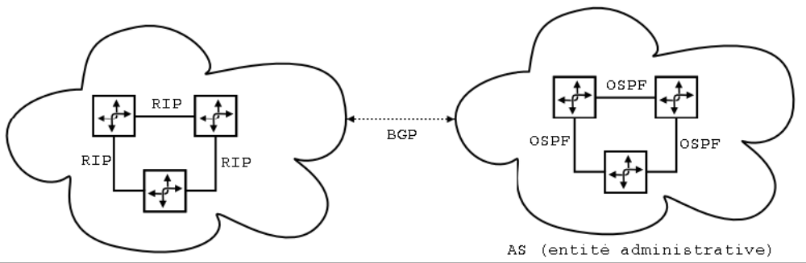

Routage statique
A l’origine, les chemins étaient établis à la main par les administrateurs, on appelle ce système le routage statique.
Le principe du routage statique : écrire une commande indiquant au système : pour joindre le réseau n° num_de_réseau envoyer la trame à l’adresse adresse_d’un_autre_routeur.
Ceci constitue la table de routage d’un routeur.
Suite à l’explosion du nombre de routeurs, cette administration devenait trop fastidieuse. Les routes devaient être corrigées en permanence.

Routage dynamique
On a alors créés les protocoles de routage visant à mettre à jour de façon automatique et permanente la table de routage de chaque routeur.
Cette mise à jour se réalise par une communication permanente entre les routeurs.
Le routage dynamique est assuré par les routeurs eux-mêmes en s'échangeant des informations sur leurs tables de routage - nécessité d'un protocole de routage

Pour choisir la route il y a évaluation du coût de la liaison au préalable.

Métrique
Métrique d’une route = coût associé à une route – plus la métrique est faible, plus la route est considérée comme fiable.

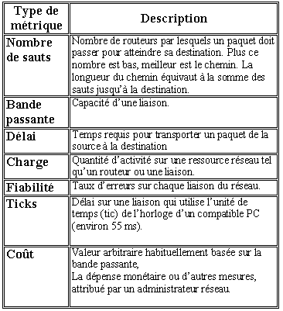
Métrique selon le protocole (plus la valeur est faible et meilleure est la connexion)
- Interface directement connectée 0
- Route statique 1
- Internal EIGRP 90
- IGRP 100
- OSPF 110
- RIP 120
- External EIGRP 170
- Inconnue 255

=> Une route statique est considérée plus fiable qu’une route dynamique

Différentes méthodes pour évaluer la métrique d’une liaison : vecteur de distance ou état de lien :

Vecteur de distance (Distant vector)
La métrique de la liaison est évaluée en fonction du nombre de sauts = nombre de routeurs traversés.
(Algorithme de Bellman-Ford)
Chaque routeur ne connaît que son voisinage et propage les routes qu'il connaît à ses voisins.

Protocoles de type Vecteur de distance : RIP, IGRP

Etat de lien (Link state)
Link state ou SPF (Shortest Path First)
La métrique de la liaison est évaluée en fonction de la vitesse de la liaison (algorithme de Dijkstra).
Chaque routeur a une vision topologique du réseau et l'état de l'ensemble des liens.

Protocoles de routage de type Etat de Lien : OSPF, IGRP

Split horizon
Quand un routeur envoie des informations au routeur qui lui en a déjà envoyé.

Reverse poison
Eviter les boucles de routage ⬄ annoncer une métrique infinie.

Load balancing

Load sharing
Pour contrôler comment le trafic est distribué parmi toutes les routes partagées.

NAT : Network Address Translation
( http://www.lalitte.com/nat#_Toc106162928)

En général, un routeur a la fonctionnalité de NAT.

Le besoin se pose essentiellement lorsqu’on interconnecte un réseau public (Internet) avec un réseau privé. La situation courante veut qu’on utilise des adresses privées pour le réseau local.

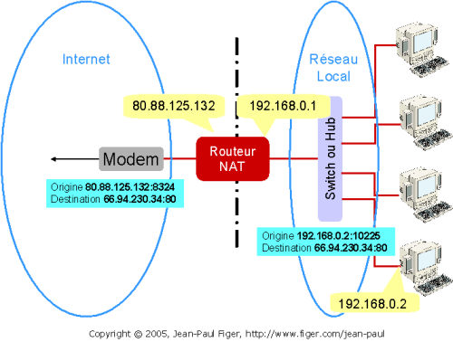

Principe : toutes les trames sortantes vont porter l’adresse IP du routeur (ici 80.88.125.132)
La réponse venant du Web sera adressée à l’adresse du routeur (ici 80.88.125.132).
Toutes les trames entrantes sont réassignées à la machine source du LAN, ici la trame retrouve l’adresse 192.168.0.2 par exemple.

Ce qu’on appelle NAT, dans l’aspect traduction, c’est le fait que le routeur prend en charge la traduction de l’adresse privée vers l’adresse WEB et vise versa de l’adresse WEB du routeur vers l’adresse privée de la machine émettrice.

Dans la pratique, le routeur possède souvent un pool d’adresses IP externes.

Lorsqu'une connexion vers l'extérieur est requise par un utilisateur interne, cette machine associe une adresse IP valide disponible à l'IP privée qui requiert la connexion.

Le problème principal du NAT est qu'une fois que toutes les adresses IP publiques sont utilisées, ceux qui veulent obtenir une connexion ensuite ne le pourront pas tant qu'une adresse ne se libère pas.

PAT : Port Address Translation

De la même façon, le routeur peut faire de la translation de port.

Utilité : A partir du WEB, accéder à un serveur WEB portant une adresse privée.

Principe : Selon le schéma ci-dessous,

- toutes les trames concernant le port 80 seront redirigées vers l’adresse privée 192.168.0.5, c’est le serveur web http.
- Toutes les trames concernant le port 110 seront redirigées vers l’adresse privée 192.168.0.2, c’est le serveur de messagerie POP.

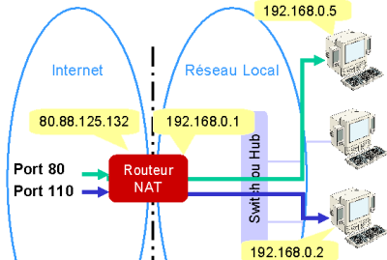

DHCP
DHCP = Dynamic Host

Firewall

Le routeur est capable de bloquer des trames portant le numéro de certains ports.
Le port 23 par exemple, est par défaut bloqué. (c’est celui de telnet qui permet d’ouvrir une session de travail sur une machine).
Pour bloquer ftp, il faut agir sur les ports 20 et 21.

Classement des protocoles de routage

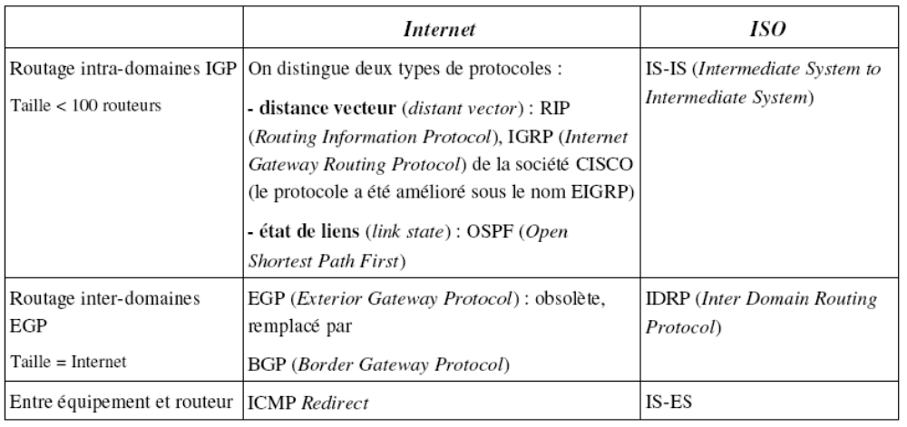

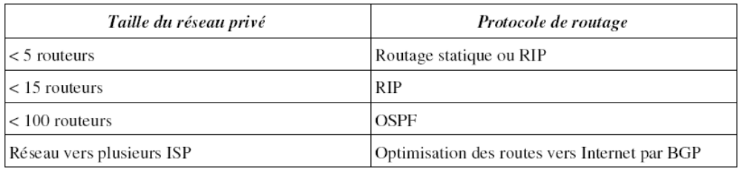

Protocole RIP

RIP : Routing Information Protocol - RFC 1058

C’est un protocole de routage à vecteur de distance destinés aux réseaux TCP-IP et IPX. Il permet la mise en oeuvre du routage dynamique.
Chaque routeur communique avec les autres en indiquant la distance (nombre de hop ou saut) qui les sépare.

Deux versions de RIP
RIPv1 (classfull routing protocol) n’envoie pas le masque de sous-réseau avec la mise à jour du routage (masque de classe de base)
RIPv2 (classless routing protocol) envoie le masque de sous-réseau avec la mise à jour du routage

Utilisation d'une métrique fixe égale à 1 pour les réseaux directement connectées à une interface du
Routeur

Lorsque RIP est activé sur un routeur, il envoie une requête de mise à jour en diffusion et attend la réponse.
Si un autre système RIP se trouve sur le même réseau physique, il envoie un message décrivant sa table de routage.

Fonctionne au dessus des ports UDP 520 (IPv4), 521 (IPv6)
_ Adresse multicast 224.0.0.9
_ Temps de convergence de quelques minutes acceptable
_ Élimination des boucles poison reverse : les routes en provenance d'un voisin lui sont réannoncées avec une métrique infinie
_ split horizon : la métrique maximum est de 15 (une route égale à 16 sauts spécifie qu'elle est devenue inaccessible)

_ Utilisation de 3 minuteurs : routing-update (30 secondes ± 0 à 5 secondes), route-timeout (180 secondes) et route-flush (120 secondes)

- routing-update (30 secondes ± 0 à 5 secondes) : période maximale entre deux annonces
Si tous les routeurs utilisaient des minuteurs routing-update paramétrés avec la même valeur de 30 secondes par exemple, il se produirait au bout d'un certain un phénomène de synchronisation de leurs annonces RIP. Pour éviter ce phénomène qui conduirait à des rafales de paquets et des risques de congestion cycliques, les valeurs effectives des minuteurs sont perturbées aléatoirement de 0 à 5 secondes.

- route-timeout (180 secondes) : durée de vie associée à chacune des routes apprise par RIP
Après expiration de ce minuteur, la route est marquée comme invalide dans la table des informations RIP. Elle ne sera effacée que lorsque le minuteur route-flush expire. Ce mécanisme permet à un routeur de propager l'information de route invalide vers ses voisins (pour tenir compte d'une interface réseau qui devient inopérante par exemple). Si pendant ce temps une nouvelle route vers ce préfixe est apprise, elle remplace la route invalide.

- route-flush ou garbage-collection (120 secondes) : périodicité de nettoyage de la table RIP Les routes marquées comme invalides sont effacées.

Fonctionnement
À chaque route (@IP + netmask) est associée une métrique (M) qui est sa distance exprimée en nombre de routeurs à traverser.

Chaque routeur envoie à ses voisins ses informations de routage (les réseaux qu'il sait router et métriques associées) : toutes les 30 secondes systématiquement.

Si un routeur reçoit d'un voisin ses informations de routage, il calcule les métriques locales des routes apprises (M -> M+1), sélectionne les meilleures routes, en déduit sa table de routage et envoie à ses voisins ses nouvelles informations de routage (si elles ont changées), mécanisme Triggered Updates (mises à jour déclenchées).

Le RIP load balancing définit le nombre maximum de chemins parallèles autorisés dans une table de routage.
Avec RIP, les coûts des chemins doivent être égaux.
Si le nombre maximum des chemins est égal à 1, alors le load balancing est interdit.
RIP est capable de choisir son chemin parmi 6 routes égales en coût (4 par défaut)

Format d’une trame RIP II :

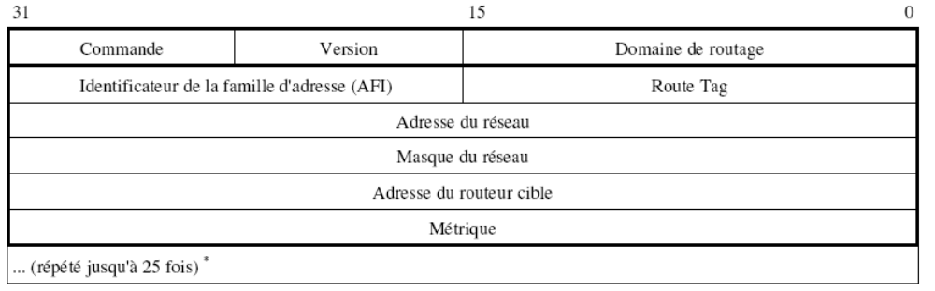

- Commande : indique si le paquet est une requête ou une réponse. La requête est une demande pour obtenir la table de routage. La réponse peut être non sollicitée (cas des émissions régulières faites par les routeurs) ou sollicitée par une requête
- Version : 2 actuellement (la version 1 de RIP n'est plus utilisée)
- AFI (Address Family Identifier) : type de protocole
- Route tag : marqueur qui peut être utilisé pour distinguer les routes apprises par RIP des routes apprises par d'autres protocoles (ex. OSPF)
- Adresse du réseau : Adresse IP donnant le préfixe
- Masque du réseau : champ binaire dont les bits positionnés à 1 donnent la longueur du préfixe
- Adresse du routeur cible : adresse IP où il faut router les paquets à destination du réseau cible
- Métrique : valeur de la métrique (nombre compris entre 1 et 15)

Remarques:

Un préfixe est constitué de l'ensemble {adresse du réseau, masque du réseau}.
Une route est constituée de l'ensemble des informations {AFI, route tag, préfixe, adresse IP du routeur cible, métrique}.
*Les paquets de type réponse peuvent contenir jusqu'à 25 routes par paquet. S'il y a plus de 25 routes à envoyer, plusieurs paquets sont émis.

Protocole IGRP

IGRP Interior Gateway routage Protocol
C’est un protocole de routage hybride destiné aux réseaux TCP-IP. Il permet la mise en oeuvre du routage dynamique. Le métrique utilisé un métrique composé. Beaucoup utilisé dans le monde CISCO.

Protocole OSPF
OSPF (Open Shortest Path First) est un protocole ouvert de routage interne de type Link-State, élaboré par l'IETF (RFC 1247).

- Fonctionne au dessus d'IP (protocole n° 89)
- Utilise les adresses multicast : 224.0.0.5 (pour tous les routeurs du lien) et 224.0.0.6 (pour le routeur principal et de secours)
- Le nombre de routeurs n'est pas limité
- Attribue un coût (metric) à chaque lien afin de privilégier l'élection des meilleures routes
- Valeur par défaut de la métric : 108/(débit nominal du lien)
- Authentification possible

Chaque routeur doit :
- établir la liste des routeurs (en s'annonçant à ses voisins avec des paquets HELLO toutes les 10 secondes en multicast 224.0.0.5)
- élire le routeur désigné (Designated Router) et le routeur désigné de secours (Backup Designated Router), c'est-à-dire celui avec la priorité sur 8 bits (par défaut à 1) la plus élevée (en cas d'égalité, celui qui a la plus grande adresse IP). Le routeur désigné est le référant (échanges entre chaquerouteur et le DR permet de réduire le trafic) de la base de données unique de la carte topologique.
- découvrir les routes (paquets LSA Link State Advertisement, LSR Link State Request et LSU Link state Update) afin de constituer la carte topologique (relation maître/esclave entre le DR et chaque routeur)
- élire les routes à utiliser (à partir de la carte topologique et avec l'algorithme SPF, le routeur construit sa table de routage)

Pour maintenir la carte topologique du réseau, chaque routeur :
- surveille activement l'état de toutes ses liaisons (liens)
- diffuse (paquets LSU Link state Update) cet état au routeur désigné (multicast 224.0.0.6), puis celui-ci diffuse l'information aux routeurs (multicast 224.0.0.5)
- reconstruit à partir de ces informations une carte topologique complète du réseau
- recalcule les routes de plus court chemin

Protocole BGP

BGP est le protocole de routage externe le plus utilisé sur Internet. Il est basé sur le protocole IRDP de l'OSI.
BGP gère le routage basé sur une politique (non technique, c'est-à-dire en tenant compte de considérations politiques, organisationnelles ou de sécurité) pour prendre des décisions en matière de routage.
BGP améliore la capacité d'un AS à choisir entre différentes routes sans se baser sur une autorité centrale de routage. Seules les passerelles, qui interconnectent un AS avec un autre AS, utilisent un protocole externe tel que BGP. BGP se place au-dessus de TCP/IP en utilisant le port TCP 179.

ICMP - Internet control Message Protocol

Objectif :
Les données envoyées à une machine distante traversent souvent un ou plusieurs routeurs.
Les routeurs utilisent ICMP pour rendre compte de ces problèmes.
Le paquet ICMP (Internet Control Message Protocol -- RFC 792), encapsulé dans un paquet IP (dont le champ protocole vaut 1 pour ICMP) , a la structure suivante :
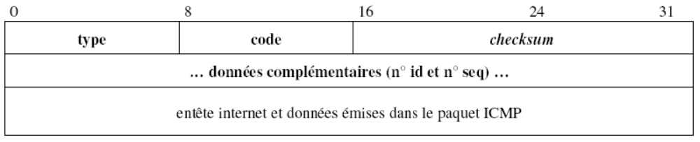
L'en-tête d'un paquet ICMP a une longueur de 8 octets dont les champs sont les suivants :
- Le champ type sur 1 octet, définis par les RFC 792 et 1256, dont les valeurs indiquant le type de message sont :
0 Réponse d'écho (echo reply)
3 Destination inaccessible
4 Source Quench
5 Redirection
8 Echo request (echo request)
9 Annonce de routeur
10 Sollicitation de routeur
11 TTL expiré
12 Problème de paramètre
13 Requête Horodatage
14 Réponse d'horodatage
15 Demande d'information
16 Réponse d'information
17 Requête de masque d'adresse
18 Réponse de masque d'adresse

- Le champ code sur 1 octet indique la sous-catégorie du message :

0-8 Les messages ICMP les plus courants sont le couple de type 0 et 8 générés par le programme de test
"ping". Ping envoie un datagramme de type 8 (echo request) à un noeud dont il attend en retour un message de type 0 (echo reply) renvoyant les données incluses dans la requête.
3 Quand le "type" est par exemple 3 pour destination inaccessible, le "code" précise si c'est le
réseau, l'hôte, le protocole ou le port qui sont inaccessibles :

0 Network unreachable
1 Host unreachable
2 Protocol unreachable
3 Port unreachable
4 Fragmentation needed and do not fragment bit set
5 Source route failed
7 Destination Host unknown
11 Network unreachable for type of service
12 Host unreachable for type of service
13 Communication administratively prohibited
14 Host precedence violation
15 Precedence cut-off in effect

4 Un datagramme Source Quench est identique à celui du type Destination Unreachable. Il sert à contrôler un flux d'informations. Si un routeur détecte que son réseau ou son processeur ne peut suivre le débit d'une machine hôte émettrice, il envoie à celle ci un message ICMP incluant la cause du
dépassement de capacité.
0 Redirect datagram to go to that network
1 Redirect datagram to reach that host
2 Redirect datagram for that network with that TOS
3 Redirect datagram for that host with that TOS

5 Le datagramme Route change request est utilisé par les routeurs qui connaissent une meilleure route pour atteindre une destination particulière.
9-10 Le Router discovery protocol permet à un système d'être averti dynamiquement de la présence de tous les routeurs disponibles immédiatement sur un réseau LAN. Les messages de type 9, router
advertisement, permettent à des routeurs de s'annoncer sur un réseau à intervalles de 7 à 10 minutes suite à un message de type 10, router sollicitation, émis par une machine hôte.
11 Le message Time exceeded for datagram utilise un datagramme identique à celui du type
Destination Unreachable. Un routeur l'utilise pour signaler à la machine source que la valeur TTL
(Time To Live) d’un en-tête IP a été décrémentée jusqu'à la valeur d'expiration 0, ce qui revient à dire que le paquet a été écarté probablement à cause d'une boucle infinie dans le routage.
12 Le message ICMP Parameter Problem indique qu'un argument invalide a été utilisé dans le champ
Options d'un en-tête IP.
13-14 Le type ICMP 13 pour Time Stamp Request et 14 pour Time Stamp Reply sont utilisés pour interroger l'horloge d'un système distant afin de s'y synchroniser ou récolter des informations statistiques.
15-16 Les messages Information Request est envoyé pour obtenir l'adresse réseau d'une machine hôte donnée. C'est la méthode utilisée par le protocole SLIP (Serial Line IP) pour allouer une adresse IP à la machine appelante.
17-18 Les messages Address Mask Request sont utilisés parallèlement à l'adressage en sous réseau pour découvrir le masque de sous-réseau d'une machine hôte.

- Le champ somme de contrôle (chechsum) sur 2 octets permet de valider les données
- Le champ donnée complémentaire sur 4 octets est divisé en deux champs de 16 bits contenant :

- un numéro d'identification du paquet (pour distinguer 2 Ping simultanément) ;
- un numéro de séquence pour mesurer les temps aller et retour sur le réseau et les pertes.

Les données du paquet ICMP contient d'abord l'en-tête du paquet IP à l'origine du message (de 20 à 60 octets) puis des données quelconques.

Protocole IGMP
Le protocole IGMP (Internet Group Management Protocol) permet de gérer les déclarations d'appartenance à un ou plusieurs groupes auprès des routeurs multicast. Les inscriptions sont soit spontanées soit après requête du routeur. Pour cela, l'hôte envoi une trame IGMP destinées à ce ou ces groupes.

Il existe 2 versions du protocole : IGMP version 1 : RFC 1112, IGMP version 2 : RFC 2236

Structure de l’entête
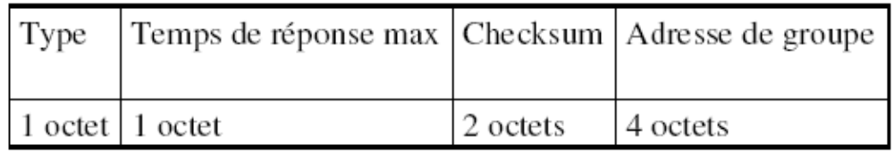

Les différents champs de l'en-tête sont :

- Type : le champ Type est codé sur 8 bits et détermine la nature du message IGMP. Les 4 types de messages existant :
11 - 00001011 - Requête pour identifier les groupes ayant des membres actifs.
12 - 00001100 - Rapport d'appartenance au groupe émis par un membre actif du groupe
(IGMP version 1)
16 - 00010000 - Rapport d'appartenance au groupe émis par un membre actif du groupe
(IGMP version 2)
17 - 00010001 - Un membre annonce son départ du groupe

- Temps de réponse max : ce champ n'est utilisé que pour les messages de type 11. Il indique le temps d'attente maximum pour un client avant l'émission du rapport d'appartenance. L'unité utilisée est le 1/10 de seconde. Pour les autres types, ce champ est marqué à 0.

- Checksum : le champ Checksum est codé sur 16 bits

- Adresse du groupe : le champ Adresse du groupe est codé sur 32 bits et contient une adresse IP. Celle ci représente l'adresse du groupe d'appartenance ou 0 si l'inscription n'a pas encore eu lieu. Le type 11 place ce champ à 0 et les autres types marquent l'IP.

Couche 7

http

Principe

HTTP = HyperText Transfer Protocol
- Le but du protocole HTTP est de permettre un transfert de fichiers ( souvent au format HTML) localisé grâce à une chaîne de caractères appelée URL entre un navigateur (le client) et un serveur Web (appelé d'ailleurs Httpd).
URL = Un URL (Uniform Resource Locator) est un format de nommage universel pour désigner une ressource sur Internet. Il s'agit d'une chaîne de caractères comportant quatre parties: Le nom du protocole, Le nom du serveur, Le numéro de port, Le chemin d'accès à la ressource
Exemples URL:
- pour lecture d’un fichier
Protocole | Nom du serveur | Port (facultatif si 80) | Chemin
http:// | www.commentcamarche.net | :80 | /glossair/glossair.htm
- pour exécution d’un script cgi:
http://www.altavista.com/cgi-bin/cgi.pl?q=query&lang=fr
Les protocoles pouvant être utilisés par l'intermédiaire d'un URL sont les suivants: http, ftp, telnet, mailto

- Le protocole explique comment transférer des messages avec des en-têtes décrivant le contenu du message en utilisant un codage de type MIME .
Type MIME = Multipurpose Internet Mail Extensions. C’est un standard de dénomination des fichiers.
Une image GIF a le type MIME suivant: Content-type: image/gif
Une vidéo MPEG a le type MIME suivant : Content-type : video/mpeg

La communication entre le navigateur et le serveur se fait en deux temps:
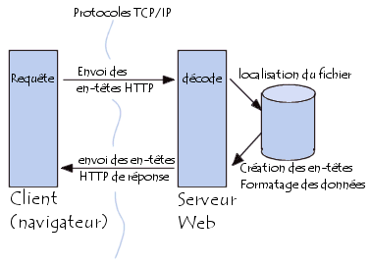
- Le navigateur effectue une requête HTTP
- Le serveur traite la requête puis envoie une réponse HTTP

Requête http

Une requête HTTP est un ensemble de lignes envoyé au serveur par le navigateur. Elle comprend:
- une ligne de requête: La ligne comprend trois éléments devant être séparé par un espace: La méthode ( type action demandée ) , L'URL ( nom du document ) , La version du protocole ( souvent 1.0 )
- Les champs d'en-tête de la requête: il s'agit d'un ensemble de lignes facultatives pour informations sup. Chacune de ces lignes est composée de : « nom type d'en-tête : valeur de l'en-tête «
- Le corps de la requête: C'est un ensemble de ligne optionnel devant être séparé des lignes précédentes par une ligne vide et permettant par exemple un envoi de données par une commande POST lors de l'envoi de données au serveur par un formulaire
Format générique :
METHODE URL VERSION<crlf>
EN-TETE : Valeur<crlf>
.
.
.
EN-TETE : Valeur<crlf>
Ligne vide<crlf>
CORPS DE LA REQUETE

Exemple de requête HTTP:

GET http://www.commentcamarche.net HTTP/1.0
Accept : text/html
If-Modified-Since : Saturday, 15-January-2000 14:37:11 GMT
User-Agent : Mozilla/4.0 (compatible; MSIE 5.0; Windows 95

LISTE DES COMMANDES :

GET | Requête de la ressource située à l'URL spécifié
HEAD | Requête de la ressource située à l'URL spécifié
POST | Envoi de données au programme située à l'URL spécifié
PUT | Envoi de données à l'URL spécifié
DELETE | Suppression de la ressource située à l'URL spécifié

Liste des entêtes
Accept | Type de contenu accepté par le browser (par exemple text/html). Voir types MIME
Accept-Charset | Jeu de caractères attendu par le browser
Accept-Encoding | Codage de données accepté par le browser
Accept-Language | Langage attendu par le browser (anglais par défaut)
Authorization | Identification du browser auprès du serveur
Content-Encoding | Type de codage du corps de la requête
Content-Language | Type de langage du corps de la requête
Content-Length | Longueur du corps de la requête
Content-Type | Type de contenu du corps de la requête (par exemple text/html). Voir types MIME
Date | Date de début de transfert des données
Forwarded | Utilisé par les machines intermédiaires entre le browser et le serveur
From | Permet de spécifier l'adresse e-mail du client
From | Permet de spécifier que le document doit être envoyé si il a été modifié depuis une certaine date
Link | relation entre deux URL
Orig-URL | URL d'origine de la requête
Referer | URL du lien à partir duquel la requête a été effectuée
User-Agent | Chaîne donnant des informations sur le client, comme le nom et la version du navigateur, du système d'exploitation

Réponse http
Une réponse HTTP est un ensemble de lignes envoyé au navigateur par le serveur. Elle comprend:
- une ligne de statut: Trois éléments séparés par un espace: La version du protocole utilisé, Le code de statut, La signification du code
- Les champs d'en-tête de la requête: il s'agit d'un ensemble de lignes facultatives permettant de donner des informations supplémentaires sur la réponse et/ou le serveur. Chacune de ces lignes est composé d'un nom qualifiant le type d'en-tête, suivi de deux points (:) et de la valeur de l'en-tête
- Le corps de la réponse: Il contient le document demandé
Un réponse HTTP a donc la syntaxe suivante (<crlf> signifie retour chariot ou saut de ligne):
VERSION-HTTP CODE EXPLICATION<crlf>
EN-TETE : Valeur<crlf>
.
.
.
EN-TETE : Valeur<crlf>
Ligne vide<crlf>
CORPS DE LA REPONSE
Voici donc un exemple de réponse HTTP:

HTTP/1.0 200 OK
Date : Sat, 15 Jan 2000 14:37:12 GMT
Server : Microsoft-IIS/2.0
Content-Type : text/HTML
Content-Lentgh : 1245
Last-Modified : Fri, 14 Jan 2000 08:25:13 GMT

Liste des entêtes de réponse
Content-Encoding | Type de codage du corps de la réponse
Content-Language | Type de langage du corps de la réponse
Content-Length | Longueur du corps de la réponse
Content-Type | Type de contenu du corps de la réponse
Date | Date de début de transfert des données
Expires | Date limite de consommation des données
Expires | Date limite de consommation des données
Forwarded | Utilisé par les machines intermédiaires entre le browser et le serveur
Location | Redirection vers une nouvelle URL associée au document
Server | Caractéristiques du serveur ayant envoyé la réponse

Les codes de réponse :
Ce sont les codes que vous voyez lorsque le navigateur n'arrive pas à vous fournir la page demandée. Le code de réponse est constitué de trois chiffres: le premier indique la classe de statut et les suivants la nature exacte de l'erreur.

SMTP
Simple mail

POP

Protocole DNS : Domain Name System

Protocole de couche OSI 7 – Application ( comme http )

Le DNS est une base de données distribuée s’appuyant sur UDP ( port 53 ).
Le client (le solveur) interroge le serveur de noms local. Si la recherche est infructueuse le serveur local interroge le serveur de niveau supérieur ou le client interroge lui-même d’autres serveurs.

client
serveur DNS
Requete : @ IP de xxx.yy.fr ?

Réponse : xxx.yy.fr se trouve à @IP

Comme pour ARP, chaque machine maintient en mémoire une table appelée cache DNS.

Sur un PC Windows, pour visualiser les informations relatives au serveur DNS :
Utiliser l’invite de commande et saisir : nslookup
Cette commande permet de voir le nom du serveur DNS ainsi que son adresse IP.
Pour voir les commandes possibles taper : ?
Pour quitter l’application taper : exit.

Format complet de la trame : cf. http://www.frameip.com/dns/

Comment être visible sur l'Internet
Les fournisseurs de services Internet vous attribuent en général une seule adresse IP publique.
Que cette adresse soit fixe ou variable, il n'est pas facile de s'en souvenir ! Une bonne solution consiste à utiliser une adresse symbolique comme www.figer.com. Si vous ne voulez pas acheter un nom de domaine, le plus simple est d'utiliser les services d'un DNS dynamique.
Le plus utilisé aujourd’hui est, DynDNS .
Vous pouvez obtenir gratuitement un nom de domaine du genre monnom.dyndns.org .
Il faut ensuite installer un petit logiciel client sur une machine de votre réseau. Ce logiciel signalera chaque changement de votre adresse IP publique à DynDNS. Si votre machine dispose d'un serveur web, il sera accessible de l'extérieur sous le nom http://monnom.dyndns.org si vous avez configuré le port forwarding comme indiqué plus haut.
Certains routeurs ont un client DynDNS intégré et il n'est donc pas besoin d'installer de logiciel sur une machine. Si vous avez votre nom de domaine, vous pouvez configurer un alias avec cette adresse symbolique et adresser votre site par exemple avec http://www.monnomdedomaine.

Outils web

telnet
Émulation de terminal permettant à une machine cliente d’accéder aux ressources d’une autre machine

TCP - port 23

ftp
FTP File transport Protocol
Permet d’effectuer le transfert de fichiers, c’est un service orienté connexion utilisant une ouverture de session et une authentification. Utilise TCP

TCP - 2 ports
port 20 -
port 21 –

tftp

TFTP Trivial File Transport Protocol
Permet d’effectuer le transfert de fichiers, Protocole sans connexion utilisant UDP

Autres protocoles
- NFS
  - Fournit un système de fichiers permettant le partage par des systèmes hétérogènes.Sun Microsystem
- SMTP Simple mail transport protocol
- LPD Partage d’imprimante
- SNMP Simple Network Management protocol Administration à distance des périphériques réseau (utilise une MIB : metafile information bloc)
- DNS Système de nom de domaine
- BootP Permet à une machine cliente sans disque d’effectuer une demande d’adresse ip à un serveur (bootp)
- DHCP Permet à une machine cliente d’effectuer une demande d’adresse ip dynamique à un serveur (dhcp)

ANNEXES

Association protocole – identifiant
Fichier : UNIX : /etc/protocols
WINDOWS: c:\windows\protocol

ip 0 IP # internet protocol, pseudo protocol number
icmp 1 ICMP # internet control message protocol
igmp 2 IGMP # internet group multicast protocol
ggp 3 GGP # gateway-gateway protocol
tcp 6 TCP # transmission control protocol
pup 12 PUP # PARC universal packet protocol
udp 17 UDP # user datagram protocol
idp 22 IDP # WhatsThis?
raw 255 RAW # RAW IP interface

Association service – identifiant et protocole de la couche transport
Fichier : UNIX : /etc/services
WINDOWS: c:\windows\services

# Ceci est un extrait incomplet du fichier

netstat 15/tcp
ftp 21/tcp
telnet 23/tcp
time 37/tcp timserver
time 37/udp timserver
name 42/tcp nameserver
name 42/udp nameserver
whois 43/tcp nicname # usually to sri-nic
domain 53/tcp nameserver # serveur de nom de domaine
domain 53/udp nameserver
nameserver 53/tcp domain # serveur de nom de domaine
nameserver 53/udp domain
http 80/tcp # www is used by some broken
www 80/tcp # progs, http is more correct
hostnames 101/tcp hostname # usually to sri-nic
netbios-ns 137/tcp nbns
snmp 161/udp
exec 512/tcp # BSD rexecd(8)
login 513/tcp # BSD rlogind(8)
who 513/udp whod # BSD rwhod(8)
shell 514/tcp cmd # BSD rshd(8)
printer 515/tcp spooler # BSD lpd(8)
route 520/udp router routed # 521/udp too
timed 525/udp timeserver
tempo 526/tcp newdate
pcnfs 640/udp # PC-NFS DOS Authentication
nfs 2049/udp # NFS File Service
sbts1 1601/tcp # mon service

Association adresse IP – nom de machine
Fichier : UNIX : /etc/hosts
WINDOWS: c:\windows\hosts

# <internet address> <official hostname> <aliases>
127.0.0.1 localhost loopback
192.168.200.150 bugey medard dumbo
192.168.200.1 blanche-nge
192.168.200.2 grincheux
192.168.200.100 ortbtsii pinocchio
192.168.200.200 pluto
192.168.200.250 quasimodo

